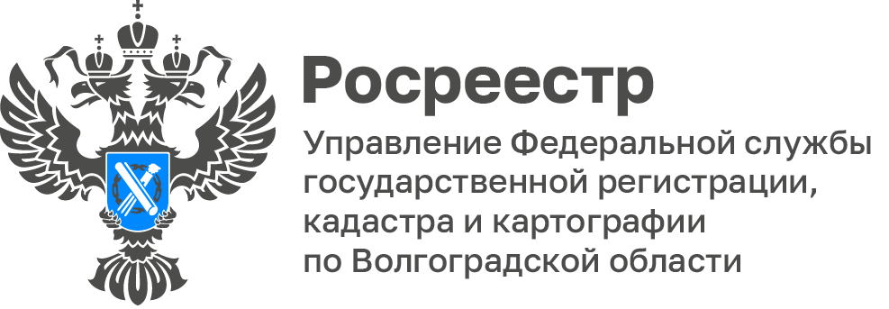

В Волгограде состоялся совместный круглый стол Нотариальной палаты и Росреестра

Сотрудники Управления Росреестра по Волгоградской области 12.12.2022 на площадке Нотариальной палаты Волгоградской области приняли участие в круглом столе по вопросам проведения государственной регистрации сделок с недвижимым имуществом и постановки объектов на государственный кадастровый учет. На встрече поднимались вопросы взаимодействия между Росреестром, нотариусами Волгоградской области и другими участниками рынка недвижимости.
В ходе встречи Росреестр проинформировал нотариальное сообщество о новеллах действующего законодательства, даны ответы на интересующие вопросы.
Заместитель руководителя Татьяна Кривова отмечает необходимость проведения такого рода встреч, направленных на повышение эффективности межведомственного взаимодействия.

С уважением,
Балановский Ян Олегович,
Пресс-секретарь Управления Росреестра по Волгоградской области
Mob: +7(937) 531-22-98
E-mail: pressa@voru.ru

